Sperrfrist: 30. Juni 2017, 12.30 Uhr

Medienmitteilung vom 30. Juni 2017

FiBL und Vogelwarte ziehen positive Bilanz

Landwirte punkten mit Biodiversität

Immer mehr Landwirte fördern auf ihren Betrieben die Biodiversität. Oft wenden sie dabei Massnahmen an, welche das Forschungsinstitut für biologischen Landbau FiBL und die Schweizerische Vogelwarte Sempach in einem achtjährigen Projekt entwickelt haben. Die beiden Institutionen sehen sich in ihrer Arbeit bestätigt: Sie können belegen, dass diese Massnahmen der Natur und den Landwirten sichtbare und messbare Mehrwerte bringen.

Frick und Sempach. – Es gab Einiges zu feiern an der heutigen Schlussveranstaltung des achtjährigen Projektes „Mit Vielfalt punkten – Bauern beleben die Natur“ in Olten. „Die ganze erste Auflage von 8‘500 Exemplaren ist ausverkauft“, freut sich FiBL-Direktor Professor Urs Niggli über den riesigen Erfolg des Handbuchs „Biodiversität auf dem Landwirtschaftsbetrieb – Ein Handbuch für die Praxis“. Das 2016 vom FiBL und der Vogelwarte Sempach publizierte Werk zeigt anschaulich, wie Landwirte auf ihren Betrieben die Natur fördern können. Die Leserschaft erfährt, wie Blumenwiesen, Buntbrachen und Hecken, auch Biodiversitätsförderflächen (BFF) genannt, bewirtschaftet und wie Acker- und Spezialkulturen naturschonend genutzt werden können.

Hohe Akzeptanz

Das grosse Interesse an den Rezepten zur Wiederbelebung der Natur im Kulturland hat mehrere Gründe: Die Massnahmen sind erprobt und praxistauglich und geniessen damit eine hohe Akzeptanz. Dank der breiten Palette an Massnahmen können die Landwirte die für ihren Betrieb passenden Instrumente einsetzen. Und letztlich bringt die Kombination von Nahrungsmittelproduktion und Förderung der Biodiversität auch ökonomische Vorteile für den Betrieb. Entscheidend ist aber, dass auch die Natur gewinnt. „Unsere begleitenden Untersuchungen beweisen, dass die Landwirte mit ihrem Tun und Lassen massgeblich mitbestimmen, wie viele Vögel, Schmetterlinge, Heuschrecken und Pflanzen auf ihren Betrieben vorkommen“, erklärt Professor Lukas Jenni, Wissenschaftlicher Leiter der Vogelwarte Sempach.

Als besonders erfolgreich hat sich die gesamtbetriebliche Beratung herausgestellt. Dabei werden die Möglichkeiten eines ganzen Betriebs analysiert. Landwirte, die bei einer solchen Beratung mitmachten, erhöhten den Anteil an Biodiversitätsförderflächen und deren Qualität im Vergleich zu nicht beratenen Betrieben innerhalb weniger Jahre deutlich. Und gleichzeitig verbesserten sie damit auch ihr Einkommen.

Breite Unterstützung

Das achtjährige Projekt „Mit Vielfalt punkten – Bauern beleben die Natur“ (2009 bis 2017) fand eine breite und grosszügige Unterstützung durch das Bundesamt für Umwelt BAFU, das Bundesamt für Landwirtschaft BLW sowie die beiden Labelorganisationen Bio Suisse und IP-SUISSE. Finanziell zum Gelingen beigetragen haben namhafte Stiftungen: Avina Stiftung, Ernst Göhner Stiftung, MAVA Stiftung, Temperatio Stiftung, Vontobel-Stiftung, Stiftung Dreiklang, Paul Schiller Stiftung, Sophie und Karl Binding Stiftung, Strafin Foundation, Hamasil Stiftung, Anna Maria und Karl Kramer-Stiftung, Hugo Looser-Stiftung.

(2’998 Zeichen)

Das Punktesystem

Das von FiBL und Vogelwarte entwickelte Punktesystem misst die Leistung der Landwirte für die Biodiversität unabhängig von deren Standort und Produktionsform. Es ordnet jeder Massnahme, die auf dem Betrieb im Bereich Biodiversität angewandt wird, eine bestimmte Punktezahl zu. So kann die Leistung der Landwirtschaftsbetriebe objektiv gemessen werden.

Die ökologischen Defizite in der Landwirtschaft sind unter anderem darauf zurückzuführen, dass das vorhandene Wissen oft nicht in die Praxis einfliesst. Deshalb wurden alle relevanten Informationen im Handbuch „Biodiversität auf dem Landwirtschaftsbetrieb“ zusammengefasst. Zusätzlich wurde die Website www.agri-biodiv.ch eingerichtet.

Bibliografische Angaben Handbuch:
Graf, R., M. Jenny, V. Chevillat, G. Weidmann, D. Hagist und L. Pfiffner (2016):
Biodiversität auf dem Landwirtschaftsbetrieb – Ein Handbuch für die Praxis.
FiBL und Vogelwarte, Frick und Sempach, 176 Seiten.

Die beiden Professoren ziehen eine positive Bilanz

Urs Niggli, Direktor des FiBL, und Lukas Jenni, Wissenschaftlicher Leiter der Vogelwarte Sempach, haben mit ihrem gemeinsamen Projekt „Mit Vielfalt punkten – Bauern beleben die Natur“ der Landwirtschaft einen neuen, entscheidenden Impuls verliehen. Die wirksame Förderung der Biodiversität im Kulturland – ein jahrzehntelanges grosses Anliegen des Naturschutzes – kommt damit einen grossen Schritt weiter.
Prof. Dr. Dr. h.c. Urs Niggli
Der 64-jährige Agronom ETH ist seit 1990 Direktor des FiBL
und Honorarprofessor an der Universität Kassel.

Prof. Dr. Lukas Jenni
Der 62-jährige Biologe ist seit 2000 Wissenschaftlicher Leiter
der Vogelwarte Sempach und Titularprofessor an der Universität
Zürich.

Das Forschungsinstitut für biologischen Landbau FiBL
Seit 1973 findet das Forschungsinstitut für biologischen Landbau (FiBL) intelligente Lösungen für eine regenerative Landwirtschaft und eine nachhaltige Ernährung. Mit Forschungs-, Beratungs- und Bildungstätigkeit setzen sich rund 220 Mitarbeitende an den Standorten Schweiz, Deutschland, Frankreich und Österreich für eine ökologische Landwirtschaft ein.
www.fibl.org

Die Schweizerische Vogelwarte
Die Schweizerische Vogelwarte Sempach überwacht die einheimische Vogelwelt, erforscht die Lebensweise der wildlebenden Vögel und geht den Ursachen der Bedrohung der Vogelwelt auf den Grund. Für gefährdete Vogelarten entwickelt sie Schutz- und Fördermassnahmen und sorgt gemeinsam mit ihren Partnern dafür, dass die Erkenntnisse der Vogelwelt und der Natur zu Gute kommen. Die Schweizerische Vogelwarte Sempach wird finanziell getragen von Spenden aus der ganzen Bevölkerung.
www.vogelwarte.ch

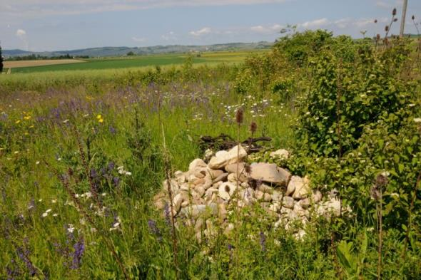
Hohe Punktezahl für den Landwirt: Blumenwiese, Steinhaufen und Hecke ergänzen sich optimal und bieten auch anspruchsvollen Tierarten guten Lebensraum. Ein Musterbeispiel für die Förderung der Biodiversität im Kulturland (Foto © Markus Jenny).

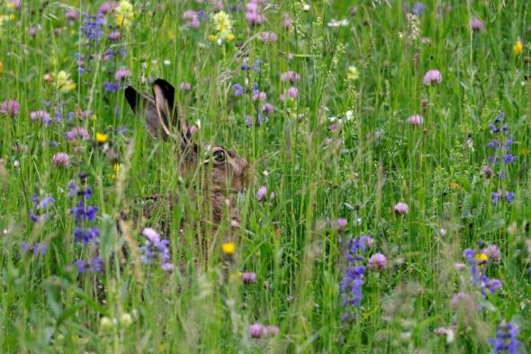
In Blumenwiesen, die erst spät im Juni gemäht werden, kann der Feldhase seine Jungen ungestört aufziehen (Foto © Markus Jenny).

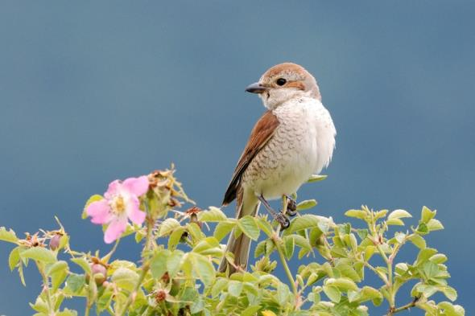
Der Neuntöter brütet in der Hecke, sein Nest ist dank den dornigen Wildrosen gut geschützt (Foto © Markus Jenny).

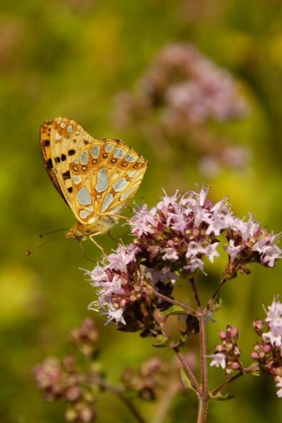
Je blumenreicher das Kulturland ist, desto mehr Schmetterlinge leben darin. Im Bild ein Kleiner Perlmutterfalter (Foto © Markus Jenny).

Weitere Auskünfte

Franziska Hämmerli
Forschungsinstitut für biologischen Landbau FiBL
Tel. 062 865 72 80
franziska.haemmerli@fibl.org

Michael Schaad
Schweizerische Vogelwarte, 6204 Sempach
Tel. 041 462 97 35
michael.schaad@vogelwarte.ch

Diese Mitteilung ist auf www.vogelwarte.ch/mediennews abrufbar. Dort können Bilder in guter Qualität heruntergeladen werden. Die unentgeltliche Verwendung dieser Bilder ist ausschliesslich im Zusammenhang mit dieser Medienmitteilung gestattet. Das korrekte Ausweisen der Fotoautoren wird vorausgesetzt.

